EDIÇÃO ESPECIAL 2030

PROFISS ÕES

DO FUTURO

A Carreira Que Pode Transformar Sua Vida em Menos de 2 Anos

Técnico em Enfermagem — Por que milhares de brasileiros estão escolhendo carreiras técnicas para conquistar estabilidade financeira, empregabilidade e crescimento profissional. Uma das profissões mais essenciais e promissoras da próxima década.

Imagine abrir esta revista daqui a 18 meses e perceber que sua vida mudou completamente.
Tudo começa com uma decisão.




O CENÁRIO ATUAL

O Mundo Está Mudando Rápido

Durante anos, muitas pessoas acreditaram que bastava concluir os estudos e conseguir um emprego. Mas a realidade mudou. Empresas fecham. Profissões desaparecem.

A área da saúde é considerada uma das mais seguras para quem busca construir uma carreira sólida — e continua crescendo ano após ano.
Tecnologias substituem funções inteiras.

Independentemente da economia, as pessoas continuam precisando de cuidados, de hospitais, de profissionais preparados.
A pergunta é: Você quer assistir essa transformação acontecer ou fazer parte dela?


Empresas Fecham
Mercados tradicionais encolhem e profissões desaparecem com a automação

Saúde Cresce
A área da saúde expande continuamente, independente do ciclo econômico

Sua Oportunidade
Profissionais qualificados são procurados agora e nos próximos anos



VISÃO DE FUTURO

E Se Sua Vida Fosse Diferente Daqui a 18 Meses?

Todos os profissionais da saúde começaram exatamente onde você está agora. Sem experiência. Com dúvidas. Com medo. Mas tomaram uma decisão. E essa decisão mudou suas vidas.

Profissão Valorizada
Acorde sabendo que possui uma carreira respeitada e reconhecida pela sociedade

Renda do Seu Conhecimento
Receba seu salário como fruto direto da sua capacitação e dedicação

Apoie Sua Família
Tenha condições reais de ajudar quem você ama com estabilidade financeira

Segurança Real
Construa um futuro sem depender de favores ou oportunidades temporárias

A PROFISSÃO

O Profissional Que Está no Coração da Saúde

Quando um paciente chega a um hospital, existem profissionais fundamentais para seu cuidado. Entre eles está o Técnico em Enfermagem.

Por trás de cada recuperação existe uma equipe. E o Técnico em Enfermagem é uma das peças mais importantes dessa equipe.

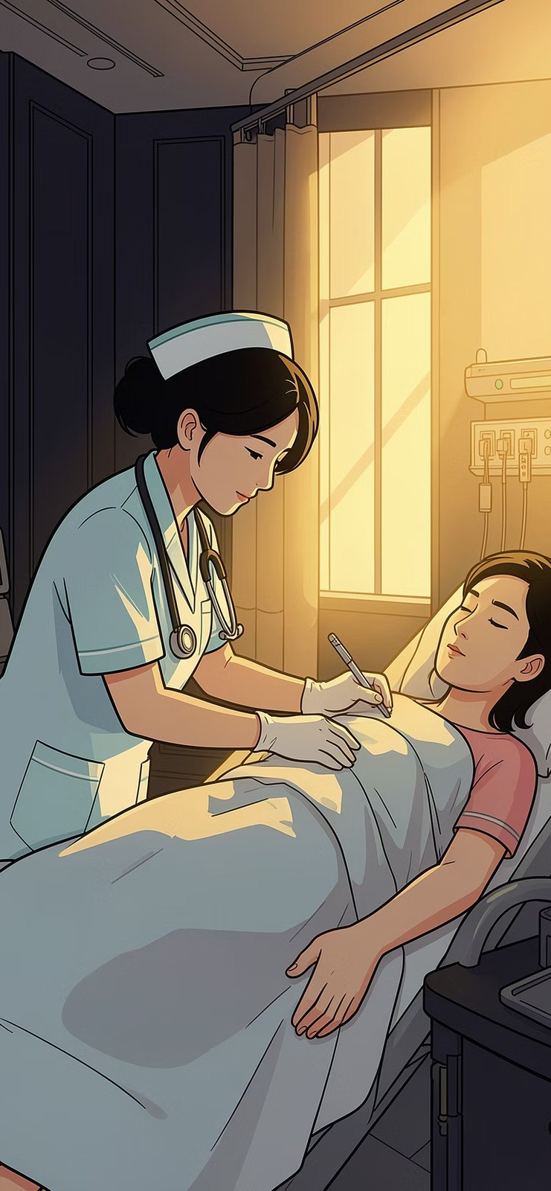


Mais do que uma profissão. É uma missão. É transformar momentos difíceis em esperança.

 Acompanha o Paciente
Presença constante e humanizada em cada etapa do tratamento

 Auxilia Procedimentos
Suporte técnico essencial em intervenções clínicas e cirúrgicas

 Presta Cuidados Essenciais
Atenção direta e contínua ao bem-estar do paciente

MERCADO DE TRABALHO

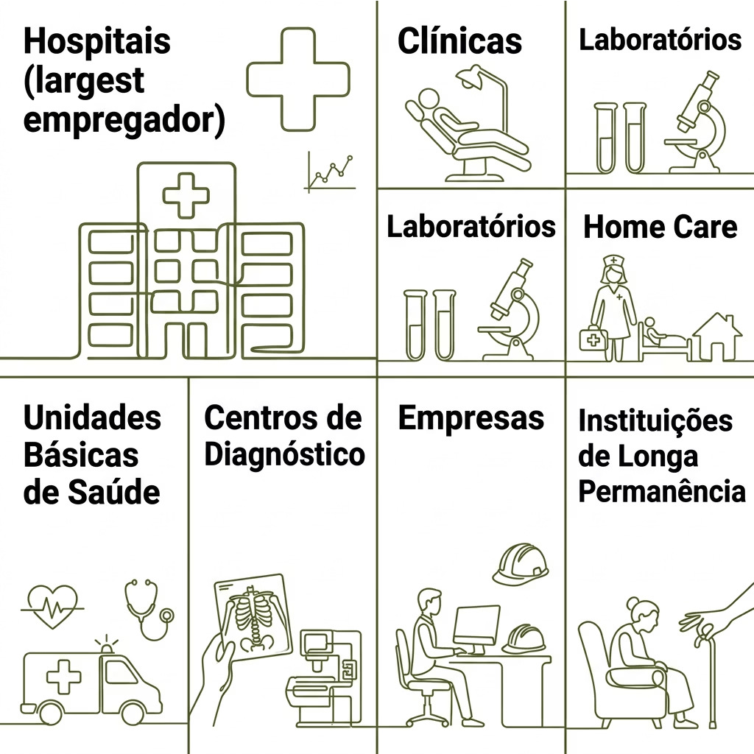
Uma das Áreas com Maior Demanda do País

O envelhecimento da população, o crescimento dos hospitais, a expansão do atendimento domiciliar e o aumento das clínicas especializadas geram uma necessidade constante de profissionais qualificados.

A demanda continua crescendo. E profissionais preparados continuam sendo procurados.



CRESCIMENTO PROFISSIONAL

Uma Carreira com Potencial de Crescimento
Uma das maiores vantagens da área da saúde é a possibilidade de evolução profissional. Ao iniciar sua trajetória você começa construindo experiência. Com o tempo surgem novas oportunidades.

Início

1
Formação técnica e primeiras experiências no mercado

Especialização
Novas funções e capacitações que ampliam seu valor profissional
2

Crescimento
Melhores remunerações e posições de maior responsabilidade
3

Liderança
Novos desafios, coordenação de equipes e reconhecimento pleno
4

A pergunta não é quanto você ganha hoje. A pergunta é: Quanto você pode estar ganhando daqui a alguns anos se começar agora?


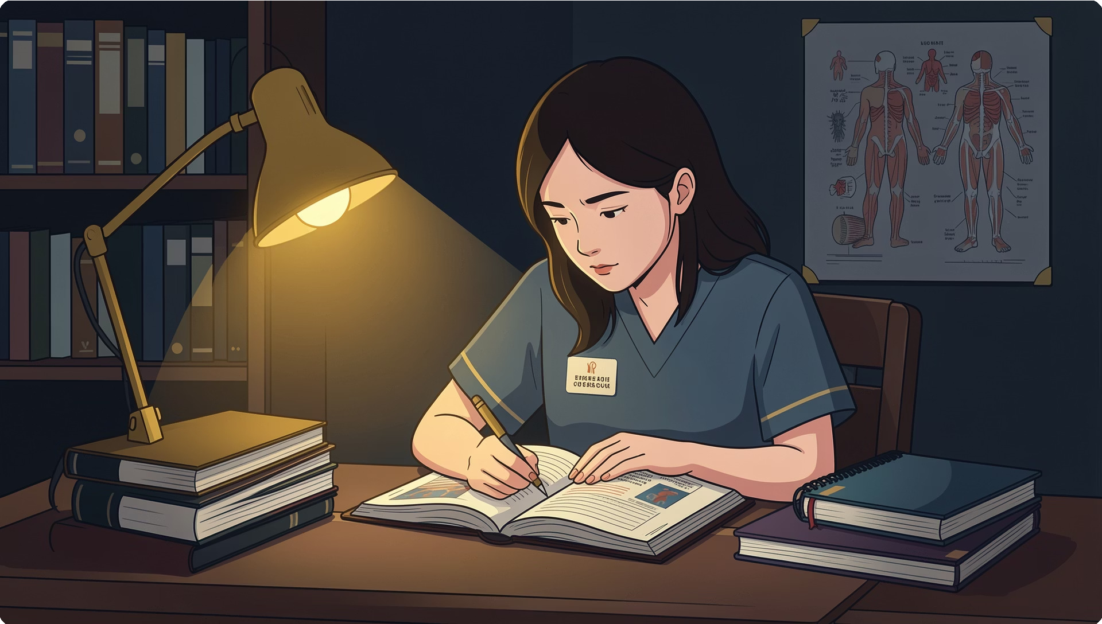




Cuidados Clínicos

Biossegurança

Ética Profissional
FORMAÇÃO

Como Funciona a Formação
O curso de Técnico em Enfermagem foi desenvolvido para preparar profissionais para a realidade do mercado. Além da teoria, o contato com situações reais ajuda a desenvolver segurança e confiança.




Anatomia

Primeiros Socorros

Administração de Medicamentos






Atendimento Humanizado

Procedimentos Técnicos

O objetivo é formar profissionais preparados para atuar com responsabilidade e competência.

SUA ESCOLHA

Onde Você Pode Estar Daqui a 5 Anos?
O mesmo período de tempo. Resultados completamente diferentes. O futuro não é construído amanhã. Ele é construído hoje.

Cenário 1 — Inação
Você continua adiando decisões. O tempo passa. A vida permanece igual. As oportunidades continuam passando.
Cenário 2 — Transformação
Você decide investir em sua formação. Aprende uma profissão. Constrói experiência. Conquista espaço no mercado. Amplia suas possibilidades.


Inação
Estagnação e oportunidades perdidas.

Decisão
Abertura para crescimento e progresso.

Formação
Aprendizado e desenvolvimento de habilidades.

Conquistas
Resultados, experiência e avanço
contínuo.


Enquanto algumas pessoas esperam pelas oportunidades, outras se preparam para aproveitá-las.

BENEFÍCIOS EXCLUSIVOS

Sua Matrícula Vale Muito Mais
Ao iniciar sua jornada você recebe ferramentas desenvolvidas para acelerar seu crescimento profissional. Tudo pensado para ajudar você a sair da formação mais preparado para conquistar oportunidades.


Cartilha Profissão do Futuro
Guia completo para entender o mercado e se posicionar estrategicamente

Mapa Mental da Carreira

Visualize seu caminho profissional e todas as possibilidades de crescimento

Mentor IA Especializado


Suporte inteligente e personalizado para tirar dúvidas e orientar sua trajetória

Kit Primeiro Emprego
Simulador de entrevista, currículo inteligente e planejamento de carreira completo



COLÉGIO OSWALDO CRUZ
A Decisão É Sua
Daqui a alguns anos você olhará para trás. E perceberá que existiu um momento em que tudo começou. Talvez esse momento seja agora.

A área da saúde continua crescendo. A demanda por profissionais continua aumentando. Você quer continuar apenas observando ou quer fazer parte dessa transformação?

Fale com um Consultor Agora
Colégio Oswaldo Cruz Técnico em Enfermagem — Formação de alto padrão para o
mercado de saúde
Consultoria Gratuita
Fale agora com um especialista e descubra como iniciar sua transformação profissional
Comece Hoje
Vagas limitadas. Sua carreira começa com uma única decisão tomada agora

SUA CARREIRA COMEÇA COM UMA DECISÃO.

Falar com Consultor Agora
Saiba Mais sobre o Curso

